**MANEJO DE DEPENDECIAS**

* **Crear un nuevo proyecto con artifactId ejemplo-uber-jar**

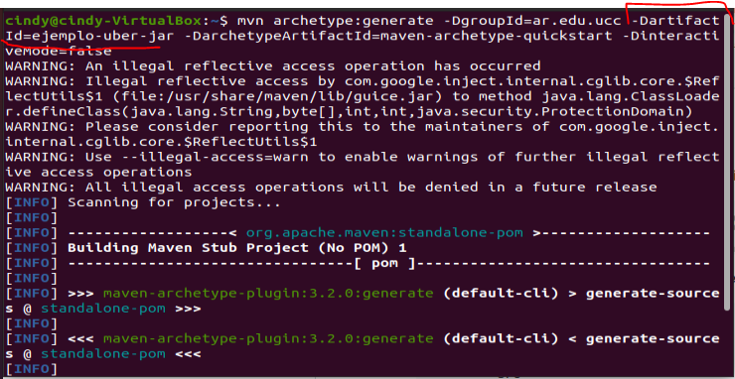

* **Modificar el código de App.java para agregar utilizar una librería de logging:**

**`**package ar.edu.ucc;

import org.slf4j.Logger;

import org.slf4j.LoggerFactory;

/**

* Hello world!

*

*/

public class App

{

public static void main( String[] args )

{

Logger log = LoggerFactory.getLogger(App.class);

log.info("Hola Mundo!");

}

} `

Al compilar el código nos encontramos con el error de que las dependencia nos están cargadas en el POM.xml

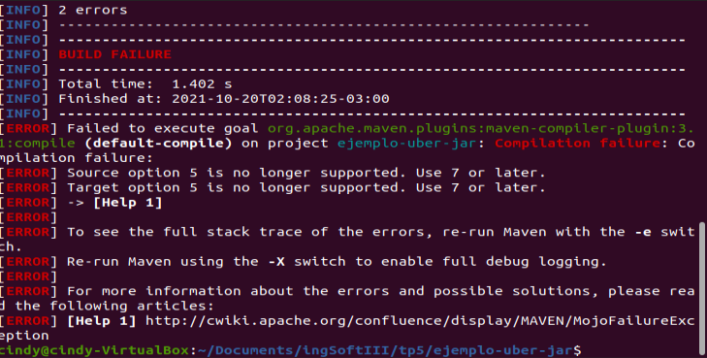

Las cargamos agregando en el POM.xml

` <dependency>

<groupId>ch.qos.logback</groupId>

<artifactId>logback-classic</artifactId>

<version>1.2.1</version>

</dependency> `

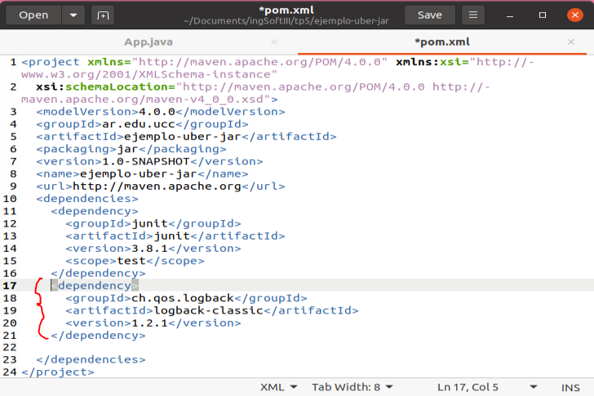

+

El properties de la actividad anterior:

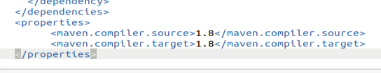

Una vez hecho esto, funciona perfectamente

